2026 год – Год единства народов России
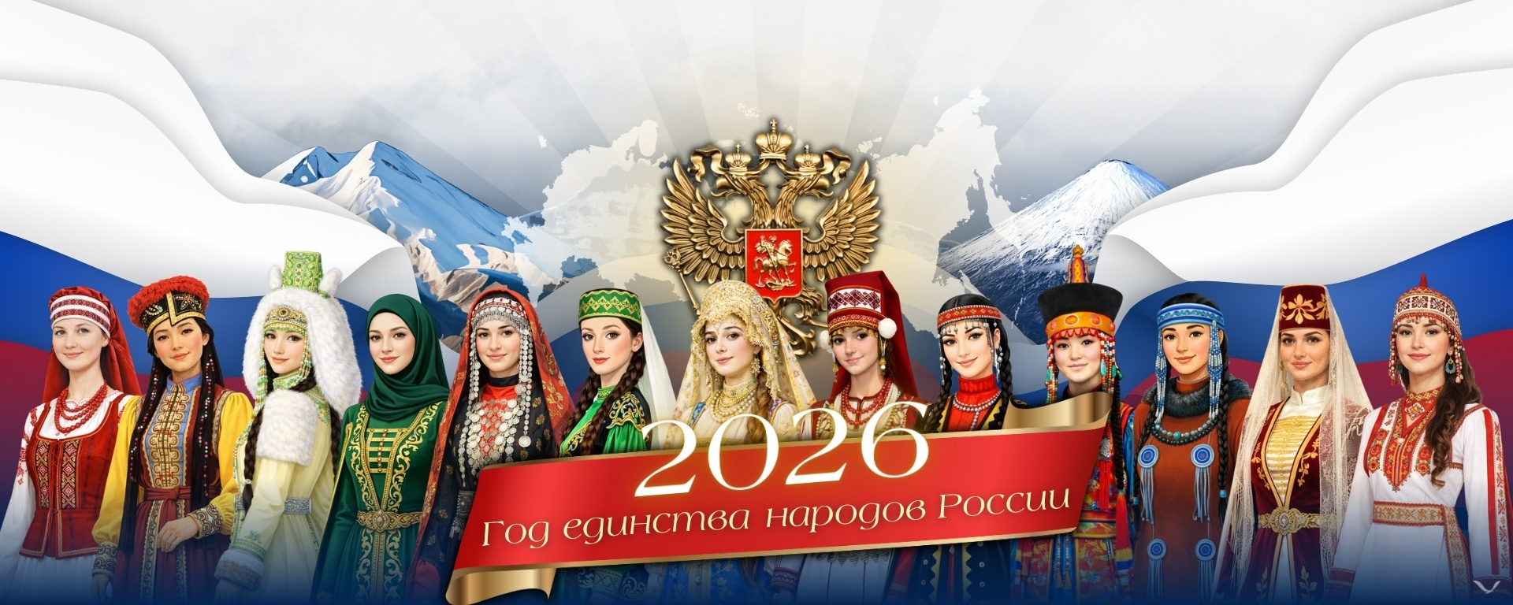

2026 год – Год единства народов России
По решению президента РФ Владимира Путина 2026 год объявлен Годом единства народов России.
Эта важная инициатива была предложена атаманом Всероссийского казачьего общества Виталием Кузнецовым на заседании Совета по межнациональным отношениям в Кремле 5 ноября 2025 года.
- Цель этого года — укрепить дружбу и взаимопонимание между народами, проживающими на территории нашей многонациональной страны.
Объявление 2026 года Годом единства народов России направлено на достижение национального единства, мира и согласия между всеми народами страны.
Сохранение русской самобытности и традиций всех национальностей, проживающих в России, является краеугольным камнем государственной национальной политики.
Это позволит укрепить взаимное уважение, поддержать культурное многообразие и создать условия для гармоничного сосуществования.
- 30 апреля будет отмечаться как День коренных малочисленных народов России;
- 8 сентября – как День языков народов России.
- Наша страна исторически сложилась как многонациональное и поликонфессиональное государство, для которого межэтнические отношения были актуальны во все периоды исторического развития. Главная задача национальной политики на современном этапе – обеспечение гражданского единства в условиях многообразия страны и этнокультурного развития общностей и регионов. По данным Росстата (на начало 2024 года) численность населения Российской Федерации составляет 146,5 млн. человек. Национальный состав населения России характеризуется следующим соотношением: русские составляют около 80% от общего числа жителей страны; представители других национальностей — примерно 20% населения. Среди многочисленных этнических групп, проживающих в России, выделяются: татары, чеченцы, башкиры, чуваши, аварцы, армяне, украинцы, даргинцы, казахи. Кроме перечисленных народов, на территории Российской Федерации проживают и многие другие этнические группы, что делает страну многонациональным государством с богатым культурным наследием. В работе библиотек надо руководствоваться законодательством РФ. В частности, Указом Президента Российской Федерации от 11.07.2025 № 474 «Об утверждении основ государственной языковой политики Российской Федерации».
